灰砂比控制方案

充填过程中，充填强度的需求是不断变化的，充填强度由灰砂比决定，为解决这一问题，我们利用流量表对累积充填方量进行统计，通过膏体强度理论模型估测采场不同深度处，灰砂比的需求值并及时根据底流流量调节水泥添加量。

**具体实施方案如下：**

### 变量定义

#### 监测变量

|  |  |  |
| --- | --- | --- |
| 变量名 | 仪器编号 | 变量描述 |
| *F充填1* | FT-210AG01 | 1#搅拌机膏体输送流量计示数 |
| *F充填2* | FT-210AG02 | 2#搅拌机膏体输送流量计示数 |
| *F底流1* | FT-311TH01 | 1#浓密机底流流量计示数 |
| *ρ底流1* | DT-311TH01 | 1#浓密机底流浓度计示数（膏体密度） |
| *F底流2* | FT-311TH02 | 2#浓密机底流流量计示数（膏体密度） |
| *ρ底流2* | DT-311TH02 | 2#浓密机底流浓度计示数 |

表格 1

#### 自定义变量

|  |  |
| --- | --- |
| 变量名 | 变量描述 |
| *C底流1* | 底流浓度，根据 |
| *C底流2* | 底流浓度，根据 |
| *R* | 灰砂比 |
| *V充填* | 充填方量 |
| *H充填* | 采场充填高度 |

表格 2

#### 膏体密度与浓度对应关系表

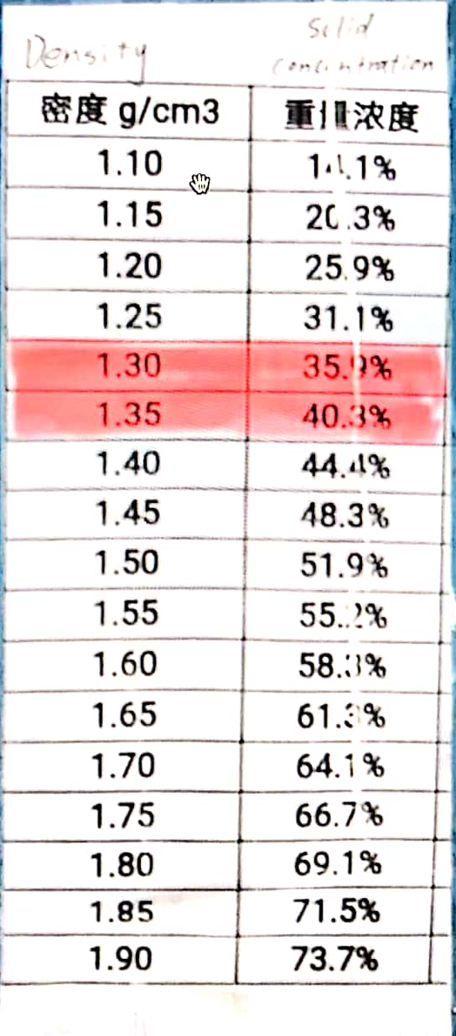

表格 3

### 测算充填高度

计算累计充填方量可以根据搅拌机膏体输送管道流量计*F充填1*和*F充填2*得出，需根据具体充填情况判断几台搅拌机在进行充填作业，计算充填方量计算如下：

*V充填 = F充填1* + *F充填2* …………………2.1

充填高度可以根据充填采场数据以及累计充填方量进行测算。通过充填采场的三维数据（长：a，宽：b，高：c）计算出采场的当前累计充填方量的采场充填高度，计算公式如下：

*H充填 = V充填 / ( a * b )*………………..2.2

### 计算并调节灰砂比

根据不同充填高度的膏体强度需求以及膏体强度理论模型计算出相应的灰砂比（R），根据据底流浓度计和底流流量计算出的相应灰砂比所需要的水泥的添加量，水泥添加量计算如下：

…………………….……….3.1

……………………...3.2

根据式3.1和3.2可以得出水泥添加量计算结果如下：

***ρ***为底流料浆的密度，可以通过底流浓度计读出，***F***为底流流量，可以通过底流流量计读取，***C***为底流浓度，可以根据底流浓度与密度的对应表格（表3）读取。

计算出水泥添加量后，然后将水泥添加量通过OPC协议传送到DCS系统中，对DCS系统中对应的水泥添加量字段进行设置，从而对水泥添加量进行调节。经调研水泥添加量不应过于频繁的修改，大约3-5小时计算一次水泥添加量并将数据传给DCS系统。